Отчет по мероприятиям 10.06.- 16.06.2019г.

12 июня 2019 года в СК с.п.Салым состоялось открытое первенство по мини - футболу, посвященное «Дню России». В соревнованиях участвовало три команды: «Атлет», «КС-6», «АМКАЛ»
Общее количество участников: 18 человек.
Ответственный: Директор СК Рахматулин Азат Маскутович.

13 июня 2019 года в г.п.Пойковском в Детском Югра-Парке состоялись Веселые старты, в рамках Спартакиады летних лагерей. Дети проверяли свои силу, ловкость, быстроту и умение взаимодействовать всей командой. Все участники получили заряд бодрости и позитива на целый, а также денежные призы и грамоты.
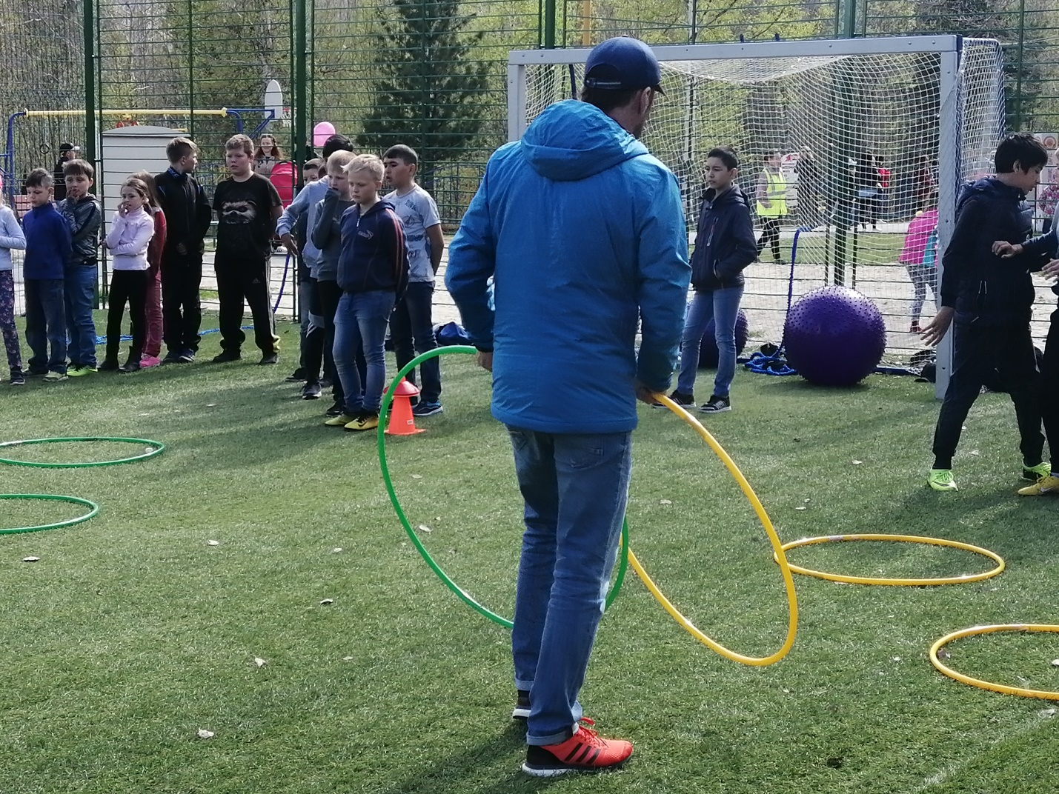
12 июня 2019 года в Спортивном зале «Сибиряк» состоялось Открытое Первенство городского поселения Пойковский по Мини – Футболу на Кубок «Дружбы Народов», приуроченное к Дню России,
5 команд разыграли Кубок «Дружбы Народов», а именно «Торпедо», «Нефтяник», «Атлант», «Ермак», «»Куть-Ях». Соревнования проходили по круговой системе по 15 минут каждый тайм. Каждая встреча проходила очень зрелищно. Победители были награждены Кубком, грамотами и денежными призами, призеры также удостоились награды в виде грамоты и денежного приза.
В итоге:

1 место – Нефтяник
2 место – Куть-Ях
3 место – Торпедо
4 место – Атлант
5 место-ЦСПиТГ-3
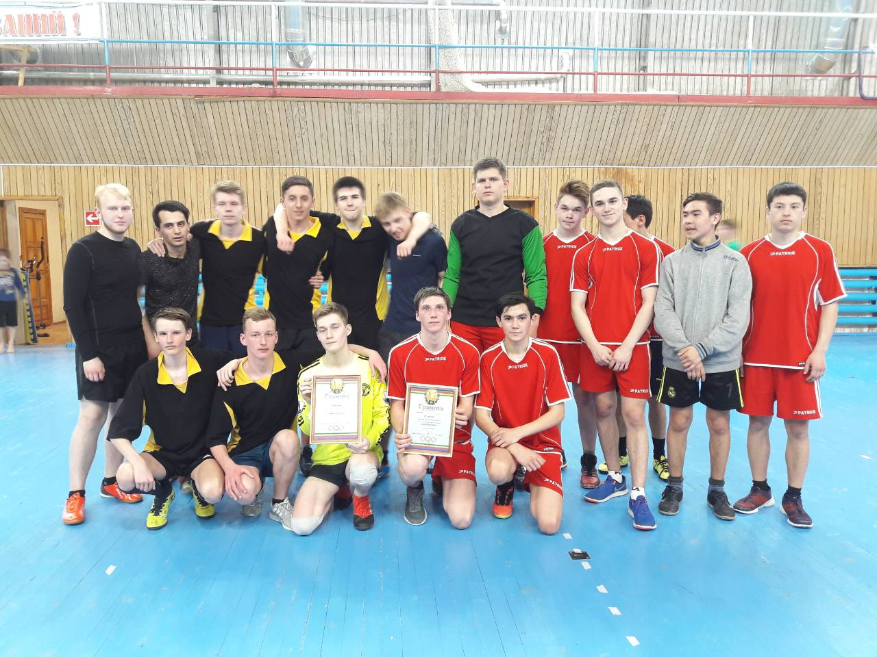
16 июня 2019 на спортивной площадке с.п. Сентябрьский прошли соревнования по туристическому слёту. Соревнования среди организаций работающих на территории с.п. Сентябрьский.
Общее количество участников: 30 человек.
Ответственный: Инструктор Киприянова Алла Алексеевна.

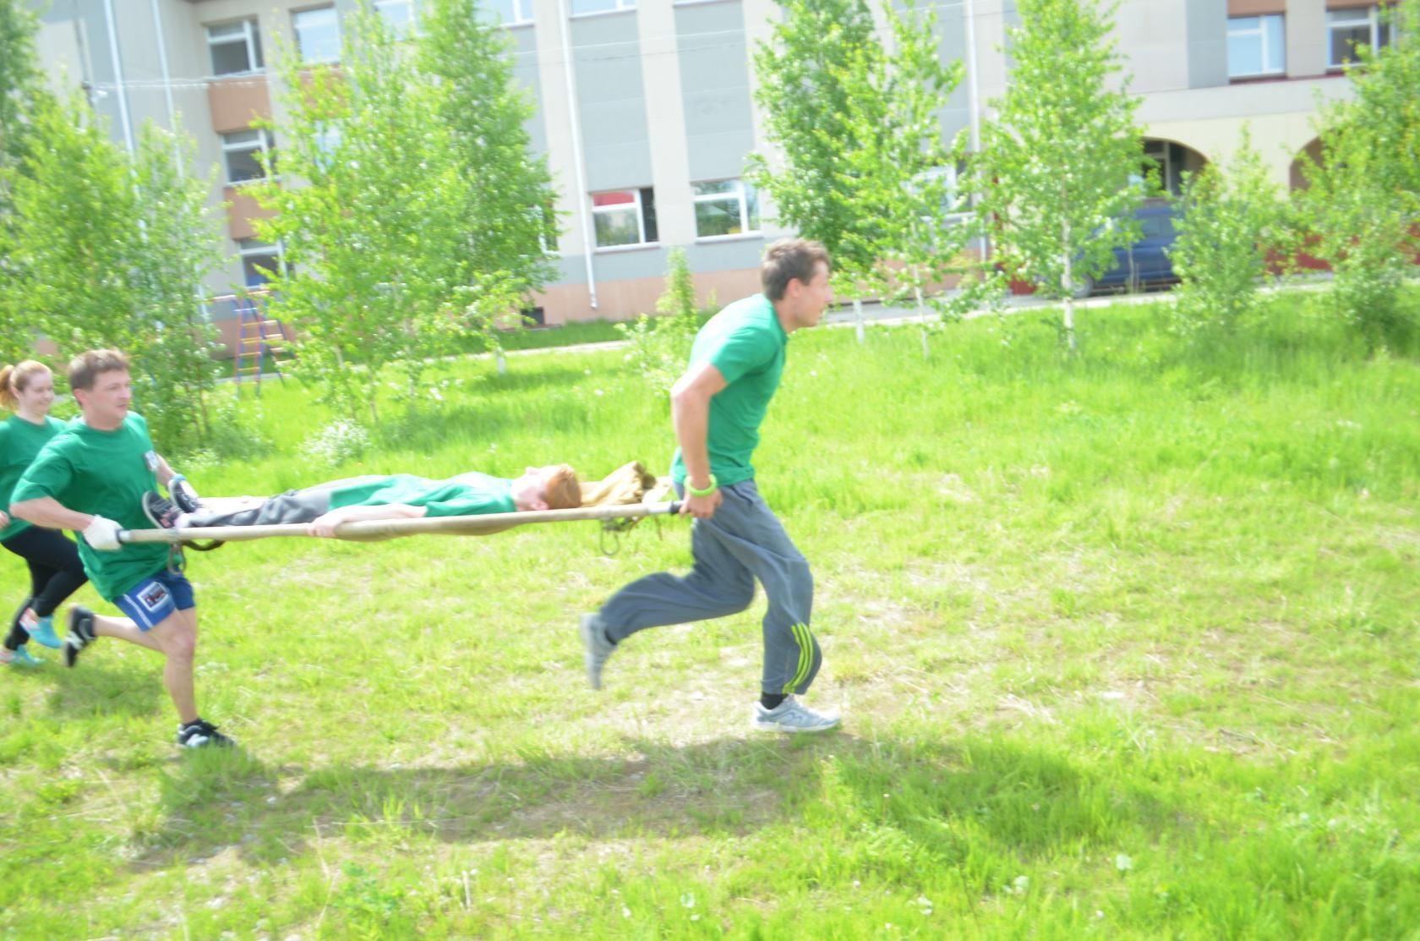
11 июня 2019 года в СК с.п.Усть-Юган прошли соревнования по волейболу посвященные празднованию "Дня России".Поселенческое мероприятие, проводится среди населения с.п.Усть-Юган. Данное мероприятие направлено на привлечение жителей к занятиям физической культурой и спортом, пропаганду здорового образа жизни.
Общее количество участников: 21 человек.
Ответственный: Директор СК Мякишева Наталья Викторовна.

14 июня 2019 года в СК с.п.Усть-Юган прошла игровая программа к международному дню защиты детей «Солнце, лето, спорт, каникулы!». Мероприятие в рамках реализации комплекса ГТО. Мероприятие, проводится среди школьников с.п. Усть-Юган. Данное мероприятие направлено на привлечение школьников к занятиям физической культурой и спортом, пропаганду здорового образа жизни.
Общее количество участников: 16 человек.
Ответственный: Директор СК Мякишева Наталья Викторовна.

15 июня 2019 года В центре культурных и социальных программ РК «Империя» состоялось торжественное закрытие XX Международного шахматного турнира имени Анатолия Карпова. На протяжении 10 дней гроссмейстеры международного ранга вели упорную борьбу за звание победителя.
Глава Нефтеюганского района Галина Лапковская поздравила гроссмейстеров с завершением интеллектуальной игры. Также на церемонии закрытия присутствовал идейный вдохновитель турнира, трехкратный чемпион мира по шахматам Анатолий Карпов.
По итогам турнира третье место у индийского шахматиста Кришнана Сашикирана, второе у югорчанина Дмитрия Яковенко. Победителем юбилейного XX Международного шахматного турнира имени Анатолия Карпова стал гроссмейстер из России Владислав Артемьев.
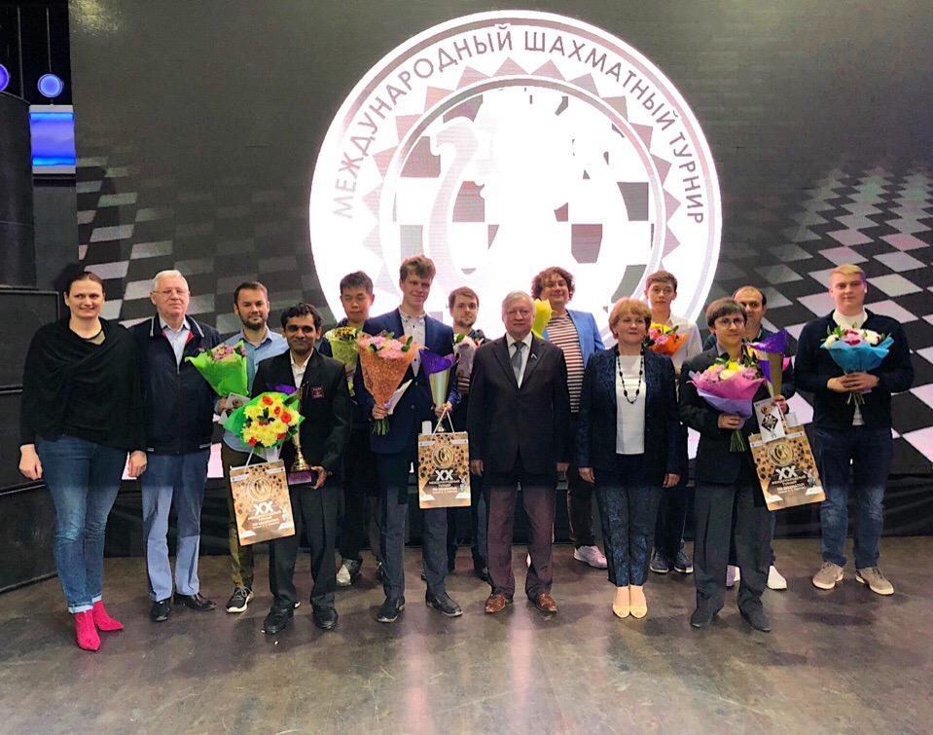
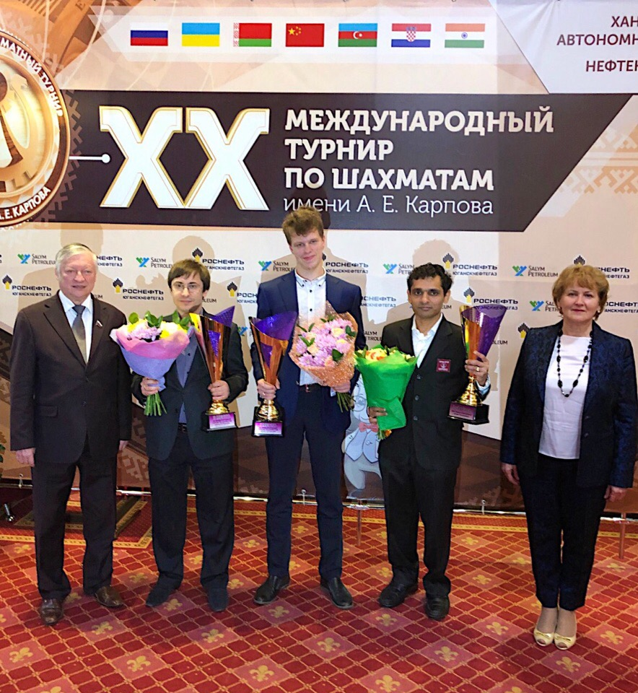

Общее количество участников: 10 человек.
Ответственный: Зам.директора БУНР ФСО "Атлант" Токаев Сергей Робертович.

16 июня 2019 года в сп.Каркатеевы БОиТ«Сказка» состоялся Открытый турнир Нефтеюганского района по Пейнтболу. Районное мероприятие среди жителей Нефтеюганского района. Данное мероприятие направлено на привлечение жителей Нефтеюганского района к регулярным занятиям физической культуры и спортом, пропаганду здорового образа жизни. Все участники остались довольными, и вырази огромную благодарность организаторам турнира.
Общее количество участников: 20 человек.
Ответственный: Главный специалист БУНР ФСО "Атлант" Бахадурзаде Элвин Гахраман оглы.
